Sulz am Neckar, Dezember 2021

Bestnoten von den Kunden:
KIPP erhält neue TÜV Service Zertifizierung

In einer repräsentativen Befragung des TÜV Saarland hat das HEINRICH KIPP WERK erneut hervorragend abgeschnitten. In den Bereichen Kundenzufriedenheit und Servicequalität erreichte das Unternehmen die Gesamtnote „sehr gut“.

In einem zweijährigen Rhythmus werden deutsche KIPP Kunden vom TÜV Saarland befragt. Dabei wird unter anderem untersucht, ob die Befragten mit den Serviceleistungen zufrieden sind, welche Kriterien besonders wichtig sind und wie einzelne Prozessschritte beurteilt werden. In diesem Jahr erfolgte die Umfrage erstmals online.

„Besonders freut uns, dass 99,4 % der befragten Kunden wieder bei KIPP bestellen werden“, so Nicolas Kipp, Geschäftsführer von KIPP. „Das bestätigt unsere Diensleistungsstrategie und gibt einen Ansporn, weiterhin einen optimalen Service zu bieten.“ Im Vergleich zur letzten Befragung ergaben sich kaum Abweichungen: Die fünf wichtigsten Kriterien sind: Artikelverfügbarkeit (Note 1,56), Produktqualität (1,36), Termintreue (1,47) sowie eine schnelle Auftragsbearbeitung (1,44) bzw. Lieferung (1,56).

KIPP produziert am Standort Sulz am Neckar, das Produktprogramm umfasst 55.000 Teile.
Dank einer hohen Fertigungstiefe, den großen Lagerkapazitäten und dem fortschrittlichen Logistikzentrum kann das Unternehmen stets eine gute Lieferfähigkeit garantieren. Standardartikel sind ab Lager verfügbar. Diese werden am Tag der Bestellung versendet.

(Zeichen mit Leerzeichen: 1.446 Zeichen)

Bildübersicht:
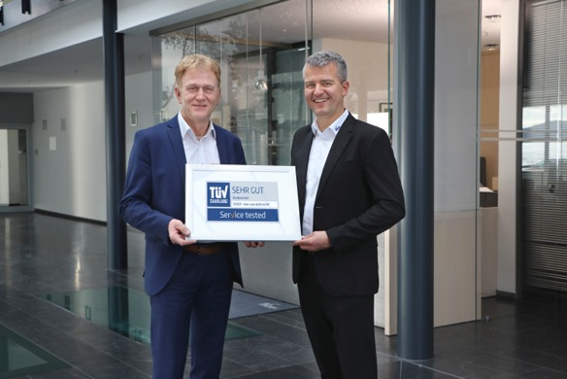
Freude im HEINRICH KIPP WERK: Otto Braun, Leitung Vertrieb (links) und Markus Pfeffer, Leiter Vertrieb Deutschland nehmen die neue TÜV Service Zertifizierung entgegen.
Bild: KIPP

Deeplinks:
https://www.kippwerk.de/de/de/Service.html
https://www.kippwerk.de/de/de/News/KIPP-News/Neue-TÜV-Service-Zertifizierung-für-KIPP.html

Weitere Informationen und Pressefotos
Siehe www.kipp.com, Region: Deutschland, Rubrik: News/Pressebereich

Meta-Title: KIPP erhält neue TÜV Service Zertifizierung

Meta-Description: In den Bereichen Kundenzufriedenheit und Serviequalität erreichte das HEINRICH KIPP WERK die Gesamtnote „sehr gut“.

Keywords: KIPP, HEINRICH KIPP WERK, Service, Serviceleistungen, Dienstleistung, Kundenzufriedenheit, Servicequalität, Umfrage, TÜV Zertifizierung,

Download-Area:
https://www.kippwerk.de/de/de/Download/Pressebereich.html

HEINRICH KIPP WERK GmbH & Co. KG
Stefanie Beck, Marketing
Heubergstraße 2
72172 Sulz am Neckar

Telefon: 07454 793-30
E-Mail: stefanie.beck@kipp.com

Pressestelle:
Köhler + Partner GmbH
Brauerstraße 42 • 21244 Buchholz i.d.N.
Telefon +49 (0) 4181 92892-0 • Fax +49 (0) 4181 92892-55
info@koehler-partner.de • www.koehler-partner.de

